Práctica Open-RMF: Escola Industrial UPC

1. Entorno
Trabajo dentro del contenedor Open-RMF de rmf_demos y monto el workspace como volumen. Lanzo el contenedor con rocker desde la carpeta del ejercicio:
rocker --nvidia --x11 --name rmf_library \
-e ROS_AUTOMATIC_DISCOVERY_RANGE=LOCALHOST \
--network host --user --volume "$(pwd)/exercise_ws:/exercise_ws" -- \
ghcr.io/open-rmf/rmf/rmf_demos:jazzy-rmf-latest bash
En mi portátil (Intel + NVIDIA Optimus) RViz no se ve con el comando anterior, así que fuerzo NVIDIA añadiendo tres variables más. En el PC de clase no suele hacer falta.
--env __NV_PRIME_RENDER_OFFLOAD=1 \
--env __GLX_VENDOR_LIBRARY_NAME=nvidia \
--env __VK_LAYER_NV_optimus=NVIDIA_only \
Si el contenedor ya existe, lo borro con docker rm -f rmf_library. Todo lo demás (traffic-editor, generadores y launch) se ejecuta dentro del contenedor.

2. Parte 1: planta baja (L1)

2.1 Plano y escala
Copio el plano de la planta al workspace y lo cargo en traffic-editor como nivel L1.
cp planols/planta_baixa.png exercise_ws/industrial_L1.png
cd /exercise_ws
traffic-editor
Fijo la escala con la cota de referencia del plano: una flecha roja vertical que marca 0.5 m (pongo 5m, ya que el dato no me parece, realista y me sale raro). Dibujo una measurement sobre ella y le doy 5.0 m de distancia, y traffic-editor calcula los metros por píxel (queda ~0.024).Después reabro el proyecto ya guardado:
traffic-editor industrial.building.yaml

2.2 Paredes, puertas, lanes y robots
Dibujo el contorno de la planta y las paredes de las salas que necesito, y coloco puertas en los pasos. Encima trazo los lanes (carriles) por donde circulan los robots, con waypoints en las salas de interés. Pongo dos vértices cargador, cada uno con spawn_robot_name distinto (tinyRobot1 y tinyRobot2) y tipo TinyRobot, ahí es donde aparecen los robots.
Conviene separar los lanes de las paredes y que crucen las puertas por el centro, si van pegados, los robots anchos chocan.

2.3 Generar el mundo y el nav graph
Con el building.yaml genero el mundo de Gazebo y el grafo de navegación:
ros2 run rmf_building_map_tools building_map_generator gazebo industrial.building.yaml industrial.world ./industrial_world

ros2 run rmf_building_map_tools building_map_generator nav industrial.building.yaml ./nav_graphs

Para ver el edificio con los robots, apunto GZ_SIM_RESOURCE_PATH a mi carpeta de mundo y a los modelos de rmf_demos:
export GZ_SIM_RESOURCE_PATH=`pwd`/industrial_world:/rmf_demos_ws/install/rmf_demos_assets/share/rmf_demos_assets/models

gz sim -r -v 4 industrial.world

2.4 Flota y launch
Parto de la plantilla de la oficina de rmf_demos y la adapto, en vez de escribirla de cero:
cp /rmf_demos_ws/install/rmf_demos/share/rmf_demos/config/office/tinyRobot_config.yaml /exercise_ws/config/tinyRobot_config.yaml

cp /rmf_demos_ws/install/rmf_demos/share/rmf_demos/office.launch.xml /exercise_ws/industrial.launch.xml

En el config dejo la flota tinyRobot con sus dos robots y chargers, y task_capabilities patrol: True.
En el launch cambio las rutas para que apunten a mis ficheros: industrial.building.yaml, nav_graphs/0.yaml, industrial.world y config/tinyRobot_config.yaml. Lanzo con:
cd /exercise_ws
ros2 launch industrial.launch.xml

2.5 Tarea de patrulla
En otra terminal entro al contenedor y cargo ROS a mano (el bash de docker exec no lo trae). Mando la patrulla dirigida a un tinyRobot con -F y -R (ver incidencias):
docker exec -it rmf_library bash

source /opt/ros/jazzy/setup.bash
source /rmf_demos_ws/install/setup.bash

ros2 run rmf_demos_tasks dispatch_patrol -p local_1 local_2 local_3 local_4 local_5 local_6 local_7 -n 1 -F tinyRobot -R tinyRobot1 --use_sim_time
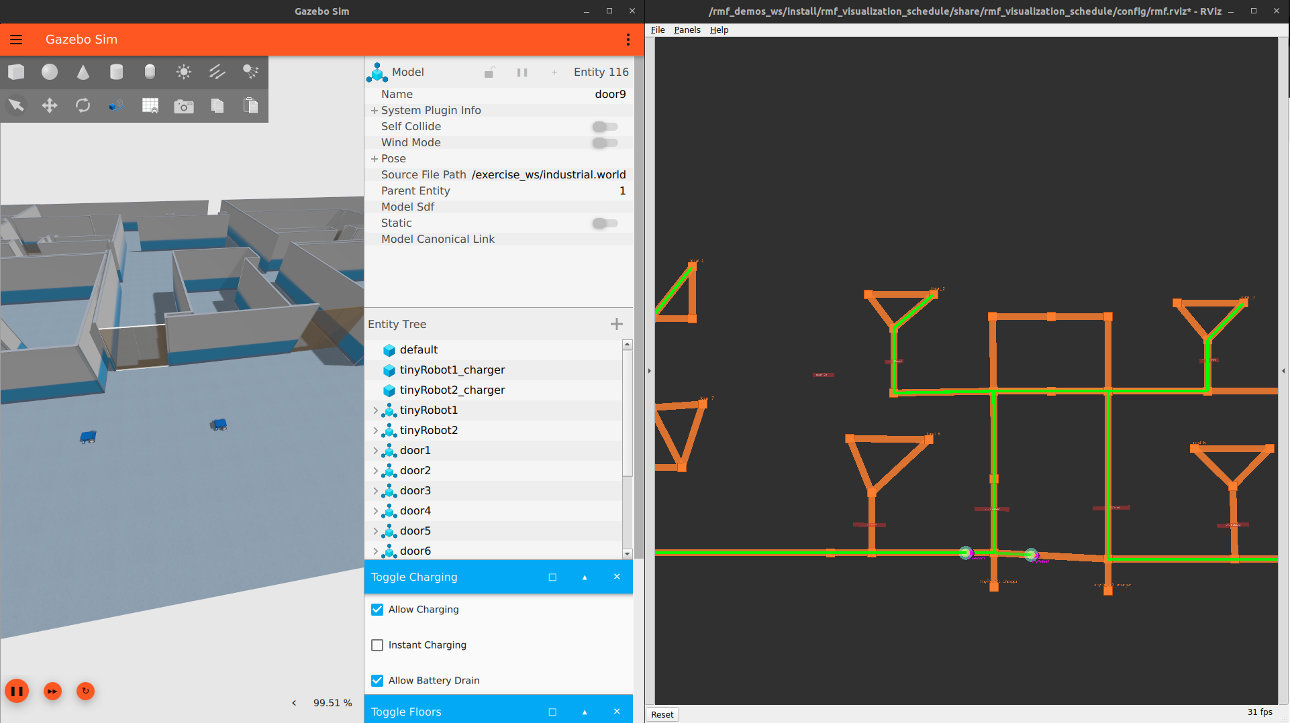
Figura. Patrulla en la planta baixa de la UPC: los tinyRobot recorriendo los Locals (Gazebo y nav graph).

3. Parte 2: soterrani, ascensores y flotas

3.1 Nivel S1 (soterrani)
Añado el soterrani como nivel S1, con elevación negativa para que quede por debajo de la planta baixa. Cargo su plano, fijo la escala con la flecha de 5 m, dibujo el suelo y coloco dos fiducials con los mismos nombres en ambas plantas para alinearlas. Pongo paredes, lanes, waypoints y puertas.
cp planols/planta_soterrani_1.png exercise_ws/industrial_S1.png

3.2 Ascensor
En la pestaña Lifts creo dos ascensores que unen L1 y S1, cada uno en su hueco y con sus puertas. El waypoint del lift debe quedar alineado en vertical entre las dos plantas, si no salta "Bad vertical alignment" y las flotas mueren al arrancar.

3.3 Flotas de limpieza y entrega
Creo dos flotas más copiando y adaptando el config de la oficina: cleaner_fleet (clean: True) y delivery_fleet (delivery: True), cada una con dos robots, sus chargers y un puerto de fleet_manager distinto. Marco dos zonas de limpieza con is_cleaning_zone: l1_centre en L1 y s1_centre en S1. Para la entrega pongo el dispenser (origen) y el ingestor (destino) en la planta baja, como los deliveryRobot están en el soterrani, suben por el ascensor para hacerla.
En el launch añado un fleet_adapter por flota, cada uno con su config y el mismo nav_graphs/0.yaml. Luego regenero mundo y nav graph:
ros2 run rmf_building_map_tools building_map_generator gazebo industrial.building.yaml industrial.world ./industrial_world
ros2 run rmf_building_map_tools building_map_generator nav industrial.building.yaml ./nav_graphs

3.4 Tareas
Lanzo las tres tareas, dirigiendo cada una a su robot:
ros2 run rmf_demos_tasks dispatch_patrol -p local_1 local_2 local_3 local_4 local_5 local_6 local_7 -n 1 -F tinyRobot -R tinyRobot1 --use_sim_time
ros2 run rmf_demos_tasks dispatch_clean -cs l1_centre -F cleaner_fleet -R cleanRobot1 --use_sim_time
ros2 run rmf_demos_tasks dispatch_delivery -p local_2 -ph dispenser1 -d local_3 -dh ingestor1 -F delivery_fleet -R deliveryRobot1 --use_sim_time
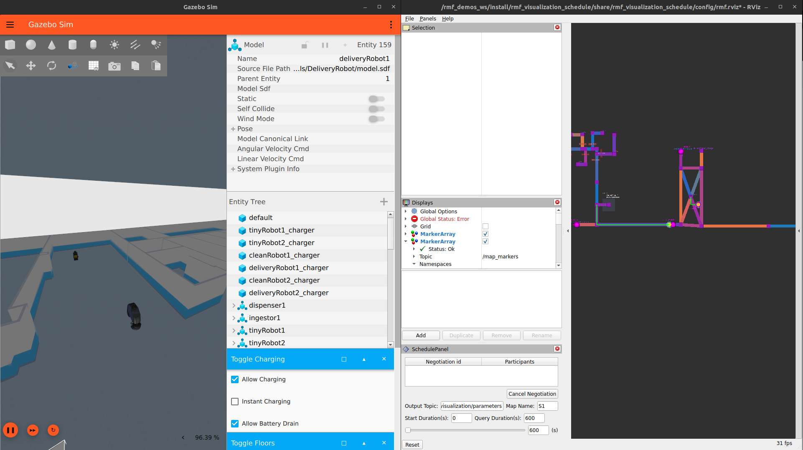
Figura. Parte 2 en funcionamiento: las tres flotas (tinyRobot, cleaner y delivery) con los dos ascensores entre L1 y S1, ejecutando patrulla, limpieza y entrega.

4. Incidencias y decisiones
Espacios en la ruta: rocker y Docker fallan si la carpeta del volumen tiene espacios. Renombré las carpetas con guiones.
RViz en negro (portátil): forzar la NVIDIA con las tres variables __NV_PRIME_RENDER_OFFLOAD, __GLX_VENDOR_LIBRARY_NAME y __VK_LAYER_NV_optimus.
La patrulla la cogía un cleaner: la tarea patrol la pujan todas las flotas (patrol: False no lo impide) y gana el robot más cercano. Se dirige a la flota y robot deseados con -F y -R.

